用例管理和执行系统
使用web端进行实现
功能1：有注册功能，使用公司邮箱注册， 自己设置密码，
功能2：登录功能
功能3：用例集管理，可以新建用例集名称，用例集可以导入，也可以在线生成，用例的格式如下：
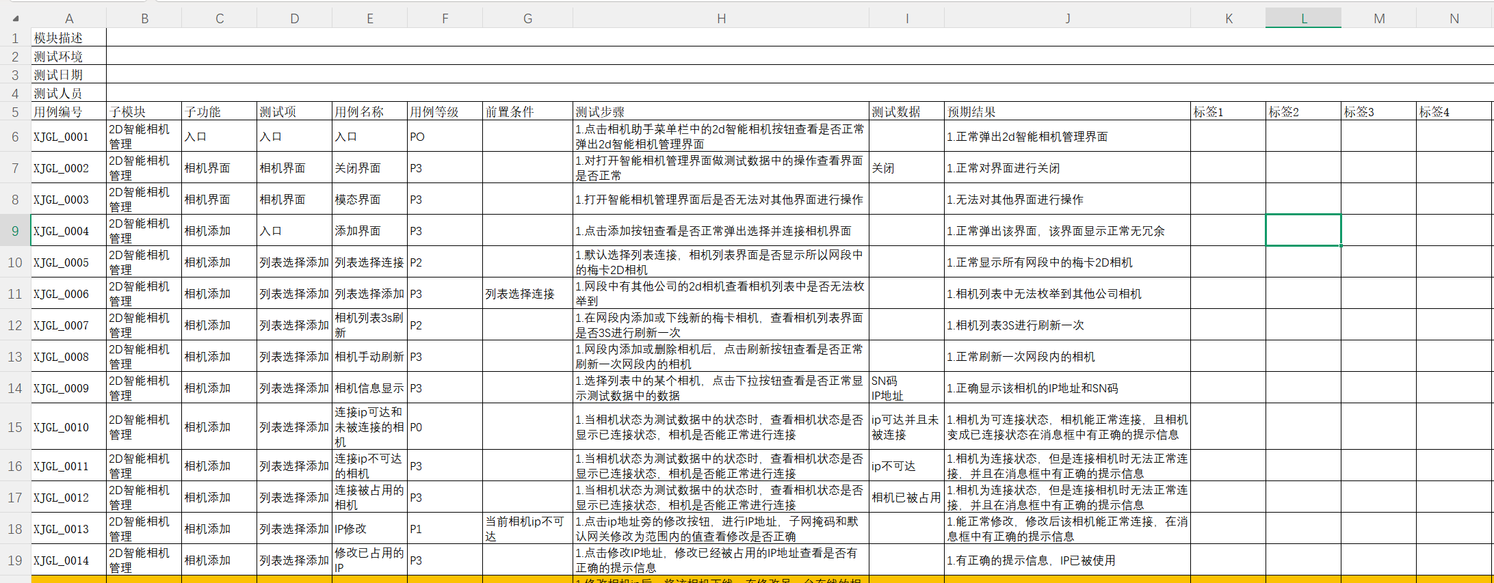
功能4：项目管理，按每个项目进行创建，项目用例从用例集管理中获取用例，从用例集管理中获取用例时，用例可以按要求筛选，筛选条件包含用例等级，各个标签值等
功能5：项目管理中可以按轮次创建测试轮次，每个测试轮次的用例按测试策略进行用例筛选，筛选可以按全部，用例等级，上一轮执行结果，各个标签值筛选，筛选条件可以灵活组合，条件和条件之间可以是and或者or，筛选后的用例可以分给对应的测试人员执行
功能6：用例分配后能在钉钉上推送给相关测试人员提醒有测试任务
功能7：执行用例界面，用例按如下界面显示：左侧显示执行用例的树状图，点击树状图上的用例时，右侧显示详细的用例，详细用例界面可以进行用例执行，用例执行有F，P,block(用例阻塞无法执行)，NP（用例不执行）NT（当前版本功能未实现无法执行）
功能8：用例执行界面可以对用例进行修正，删除和新增，新增，删除和修正的用例对用例集中的用例也生效
功能9：用例执行为F时，有一个提交缺陷的入口，入口与TB上的项目进行关联，之间创建TB，测试步骤直接回填用例中的用例，测试版本也直接回填当前测试的软件版本；
功能10：用例执行完成，有生成轮次测试报告的功能，测试报告主要统计用例的执行率，缺陷数量，每个功能模块的执行率，所有的缺陷，模版参照这个：

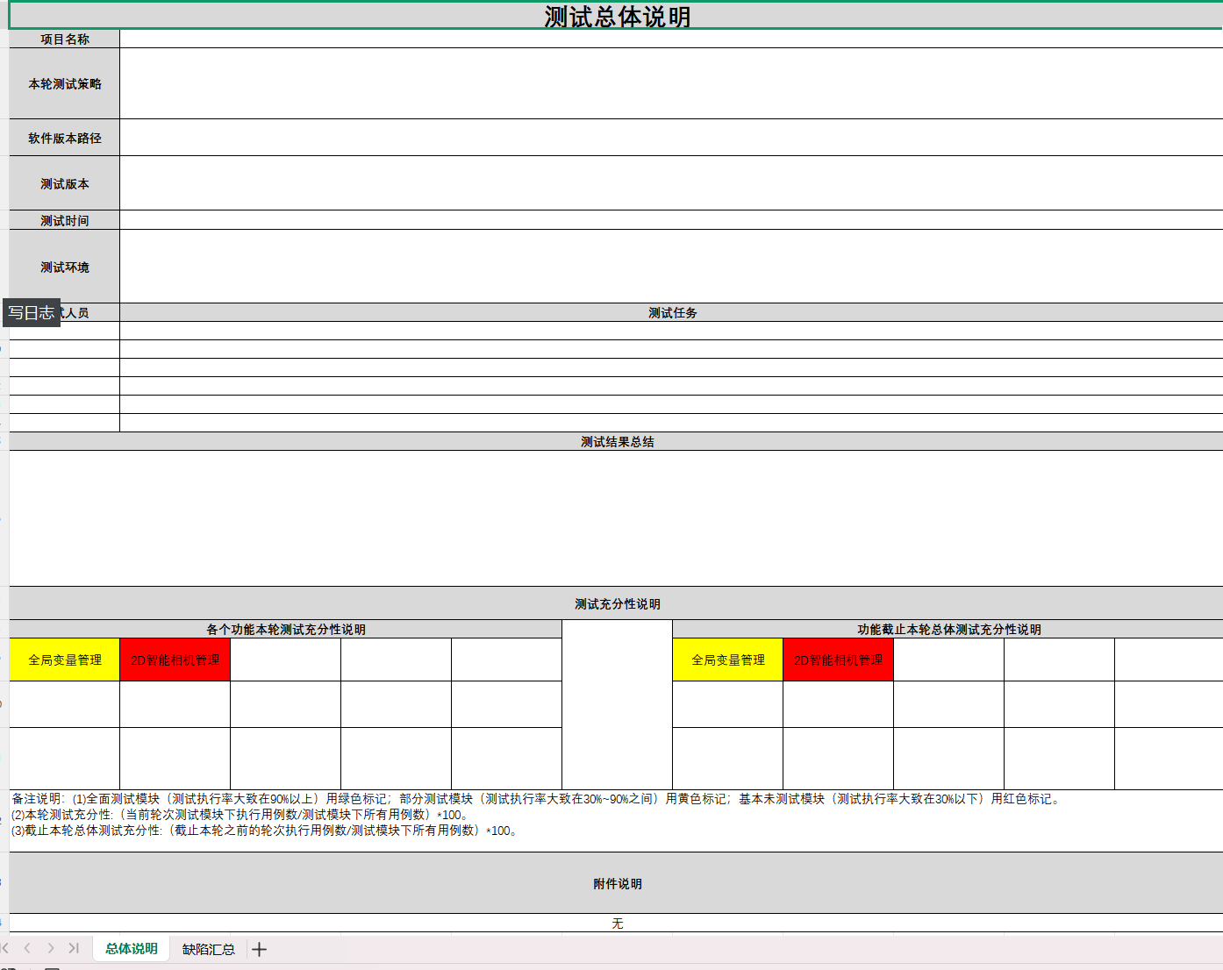
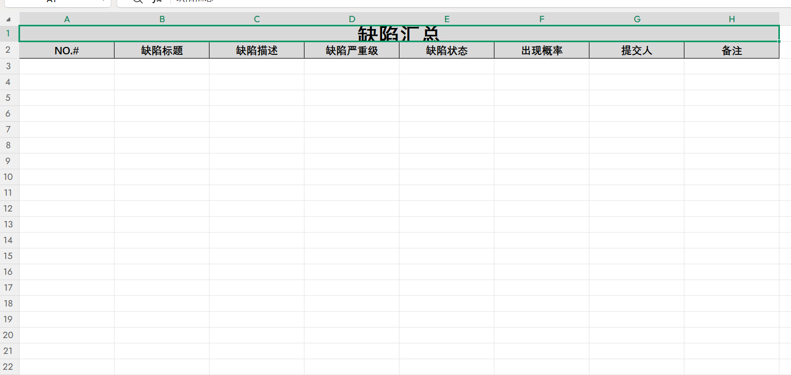
功能11：每个项目都有缺陷管理，显示所有提交的缺陷，并且对缺陷进行一个统计，输出一个缺陷看板

